1. 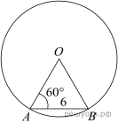Центральный угол AOB опирается на хорду AB длиной 6. При этом угол OAB равен 60°. Найдите радиус окружности.
2. 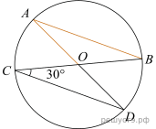В окружности с центром в точке О проведены диаметры AD и BC, угол OCD равен 30°. Найдите величину угла OAB.
3. 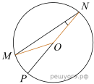Найдите градусную меру центрального ∠MON, если известно, NP — диаметр, а градусная мера ∠MNP равна 18°.
4. 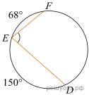Найдите ∠DEF, если градусные меры дуг DE и EF равны 150° и 68° соответственно.
5. 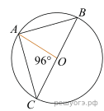Найдите градусную меру ∠ACB, если известно, что BC является диаметром окружности, а градусная мера центрального ∠AOC равна 96°.

6. 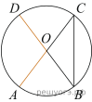В окружности с центром O AC и BD — диаметры. Угол ACB равен 26°. Найдите угол AOD. Ответ дайте в градусах.
7. 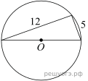Прямоугольный треугольник с катетами 5 см и 12 см вписан в окружность. Чему равен радиус этой окружности?
8. 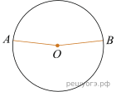Точки A и B делят окружность на две дуги, длины которых относятся как 9:11. Найдите величину центрального угла, опирающегося на меньшую из дуг. Ответ дайте в градусах.
9. 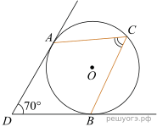В угол величиной 70° вписана окружность, которая касается его сторон в точках A и B. На одной из дуг этой окружности выбрали точку C так, как показано на рисунке. Найдите величину угла ACB.
10. 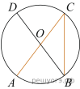Величина центрального угла AOD равна 110°. Найдите величину вписанного угла ACB. Ответ дайте в градусах.

11. 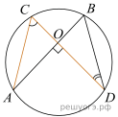Точки A, B, C и D лежат на одной окружности так, что хорды AB и СD взаимно перпендикулярны, а ∠BDC = 25°. Найдите величину угла ACD.
12. 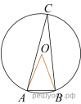Треугольник ABC вписан в окружность с центром в точке O. Найдите градусную меру угла C треугольника ABC, если угол AOB равен 48°.
13. 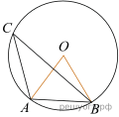Точка О — центр окружности, ∠AOB = 84° (см. рисунок). Найдите величину угла ACB (в градусах).
14. 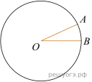На окружности с центром O отмечены точки A и B так, что 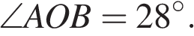Длина меньшей дуги AB равна 63. Найдите длину большей дуги.
15. 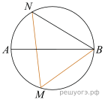На окружности по разные стороны от диаметра AB взяты точки M и N. Известно, что ∠NBA = 38°. Найдите угол NMB. Ответ дайте в градусах.

